מעודכן לדצמבר 2021

תדלוק דלקני צה"ל בתחנות סונול

בהגעתכם לתחנה יש לעצור ליד משאבה.

במידה ויש פאנל במשאבה שלידה עצרתם, **יש לשים פיה ברכב**. בפאנל תתבקשו להקיש קוד סודי וללחוץ על אישור\ ENTER \ OK.

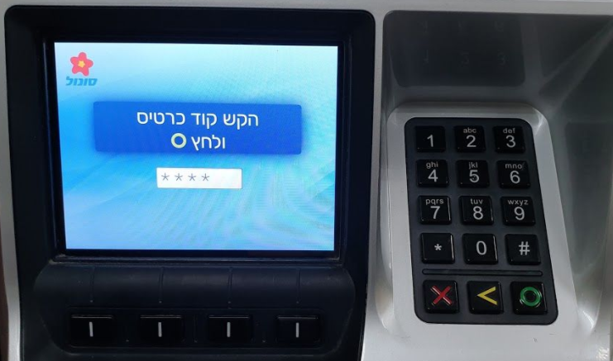  
  
אימות הדלקן יתבצע אוטומטית,

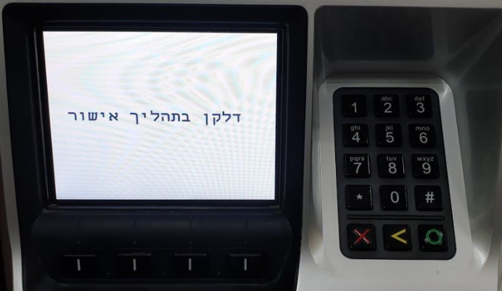

לאחר קבלת האישור התדלוק יפתח

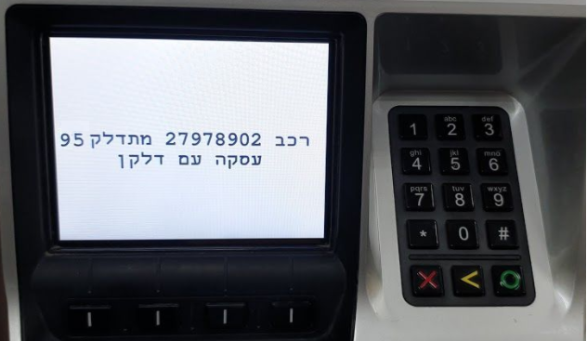

במידה ואין פאנל במשאבה שלידה עצרתם, יש לגשת לפאנל הקרוב.

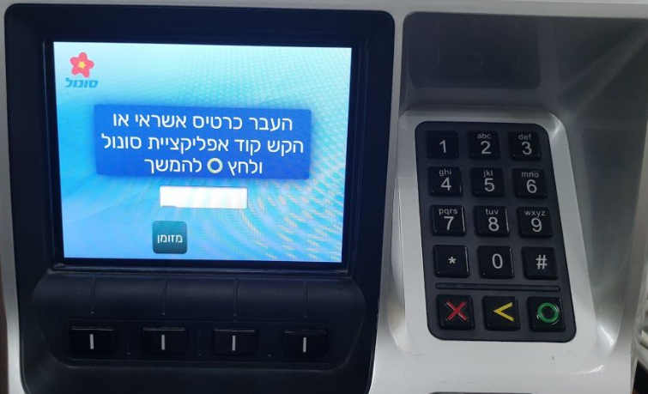

בפאנל, יש להקיש את הקוד האישי וללחוץ על אישור\ ENTER \ OK.

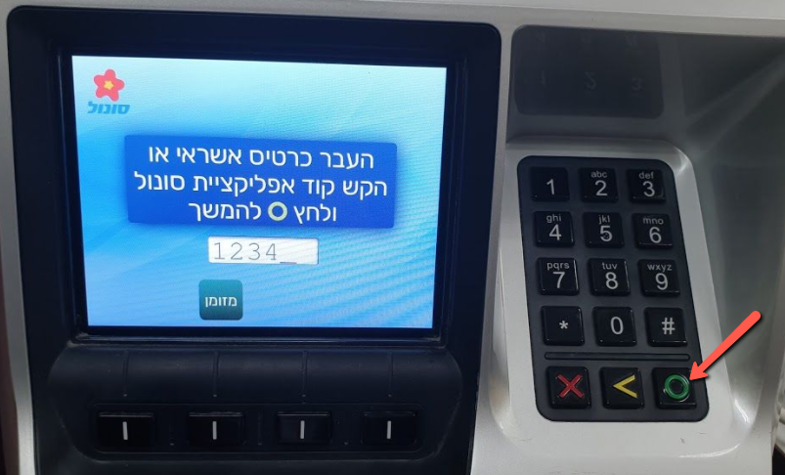

בשלב הבא, יש להקיש את מספר הרכב וללחוץ על אישור\ ENTER \ OK.

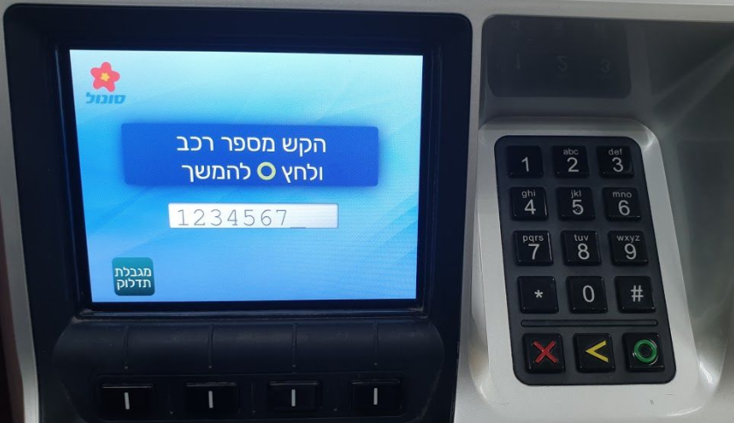

לאחר מכן, יש לבחור (1) אימות דלקן וללחוץ על אישור\ ENTER \ OK.

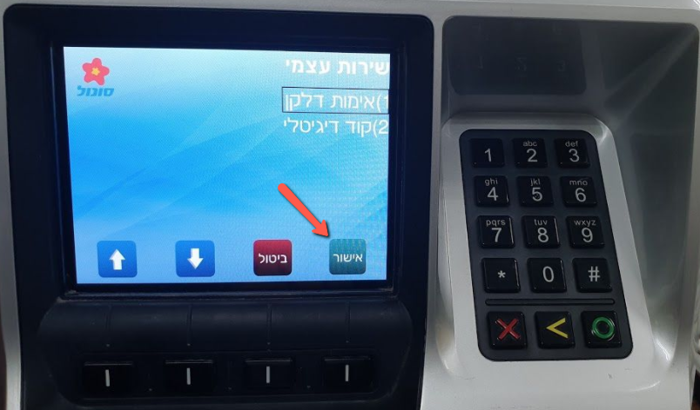

לאחר אימות פרטי הדלקן וקבלת אישור, תתקבל הודעה להוציא פיה מתאימה. בשלב הזה יש לגשת למשאבה, לשים פיה ברכבף ולהתחיל לתדלק.

